函数单元

课程标准

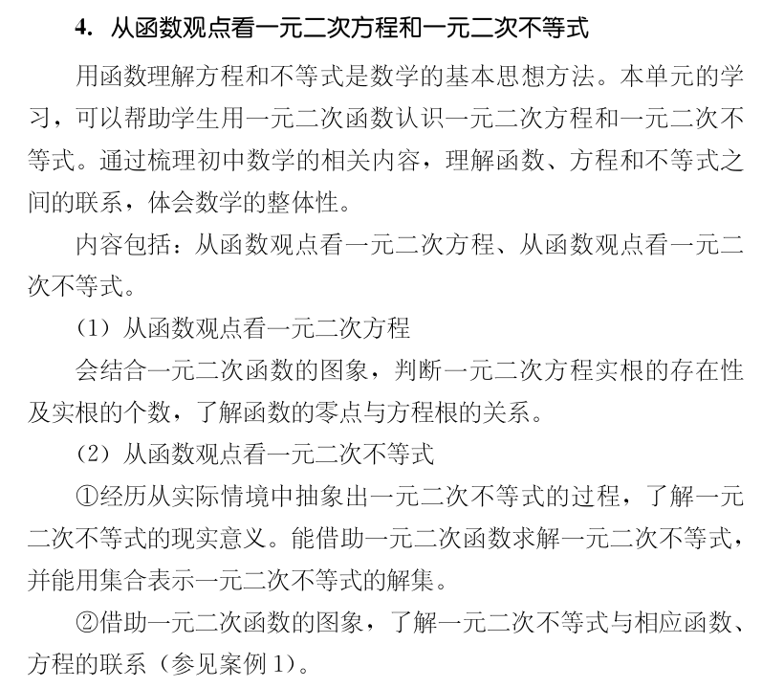

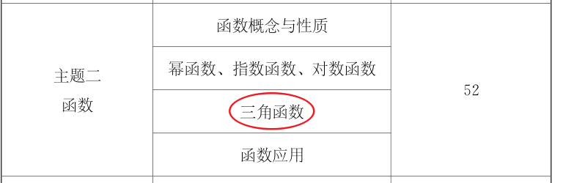

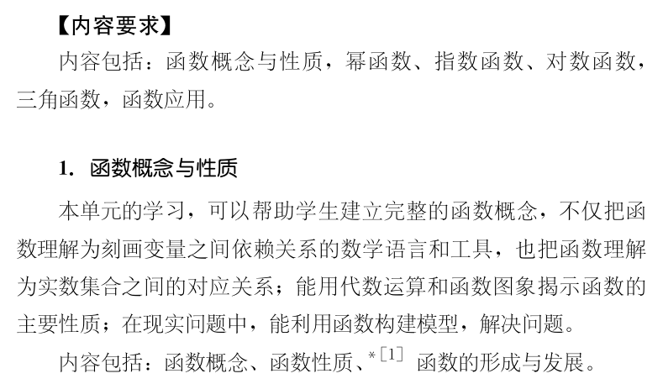

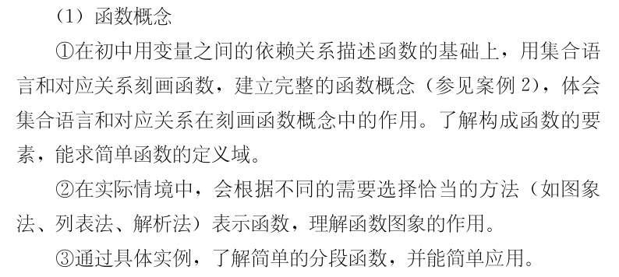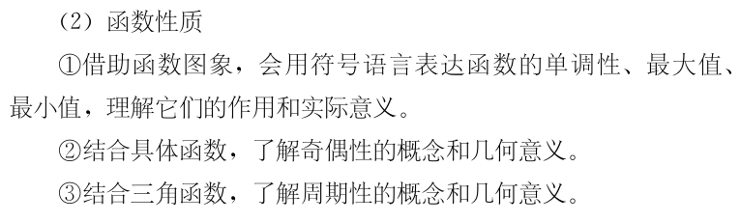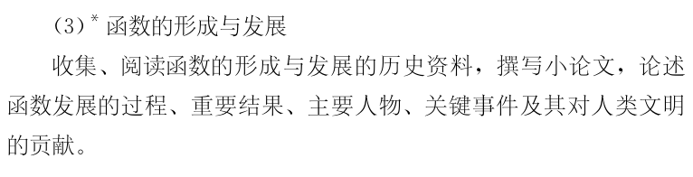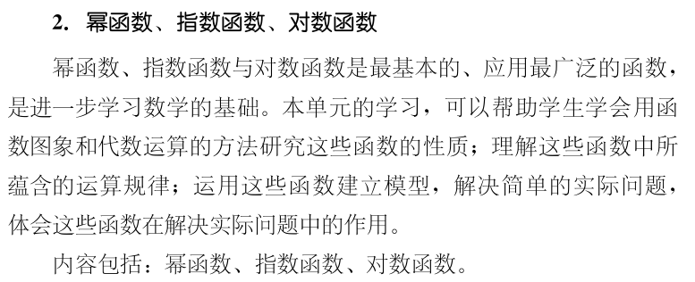

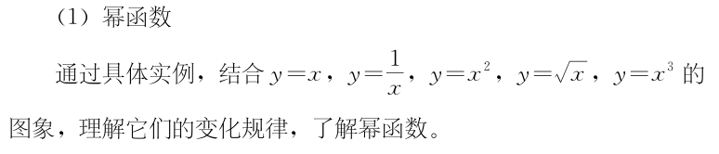

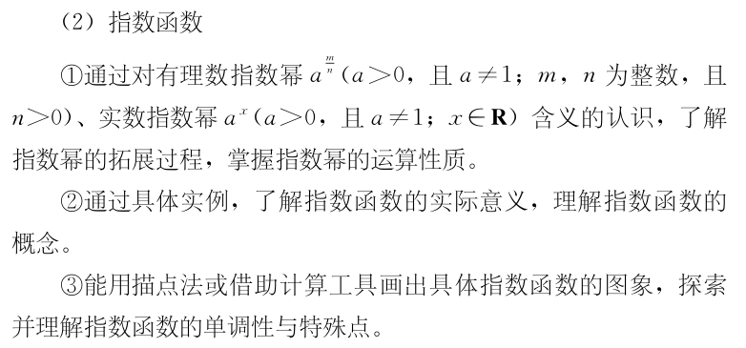

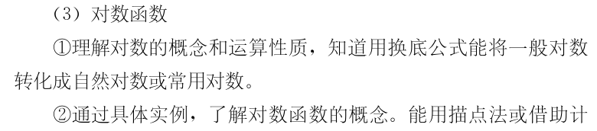

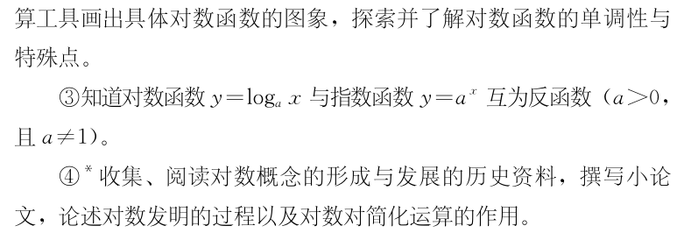

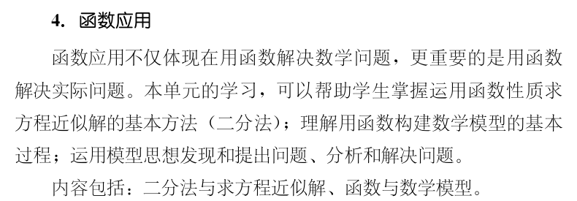

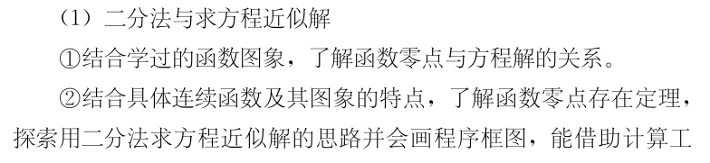



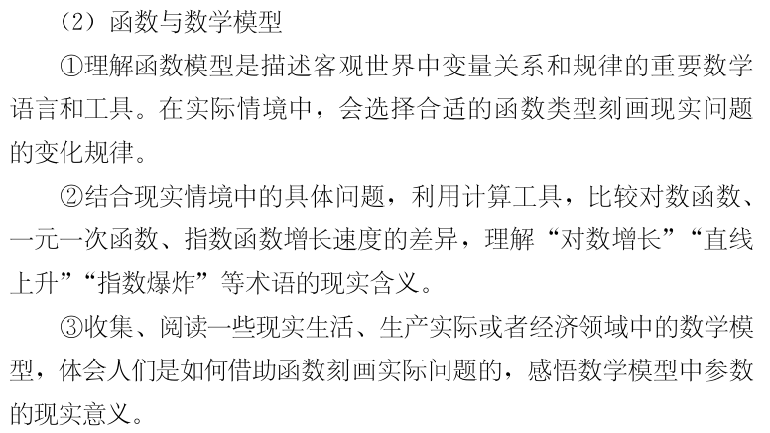

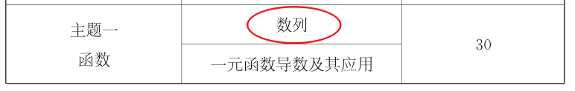

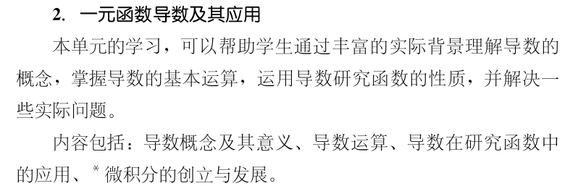

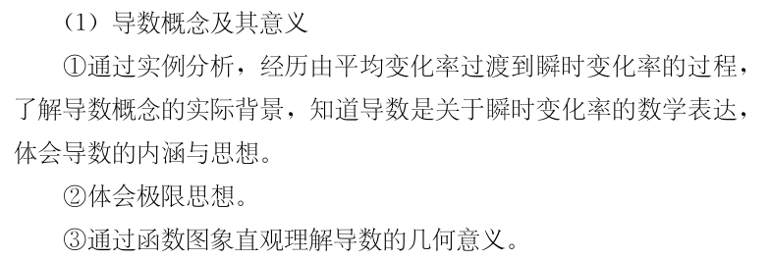

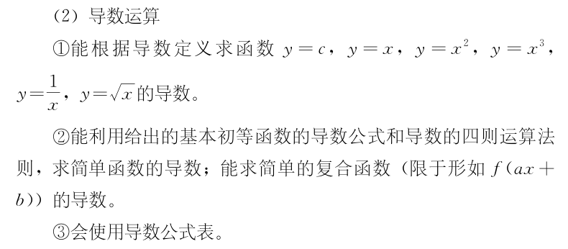

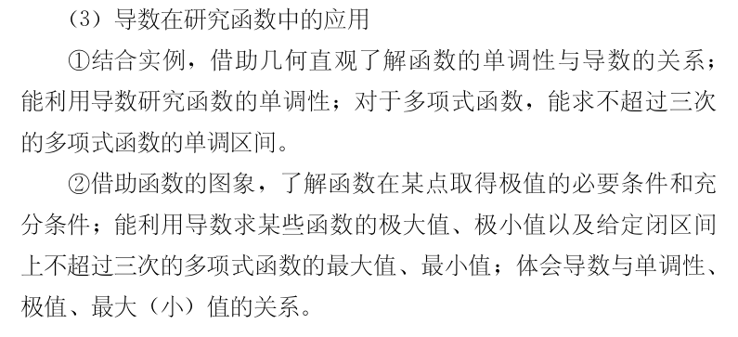

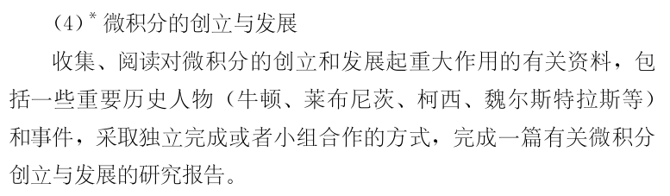

基本要求：

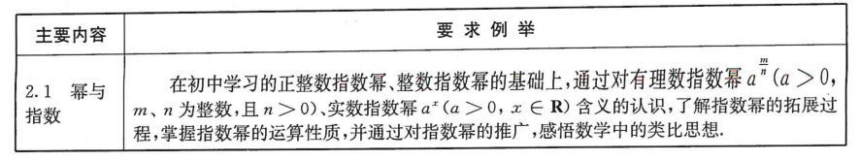

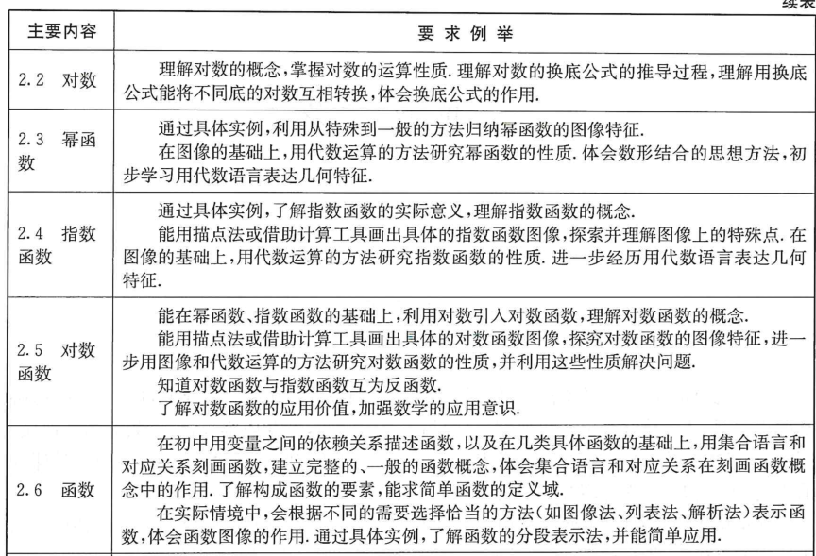

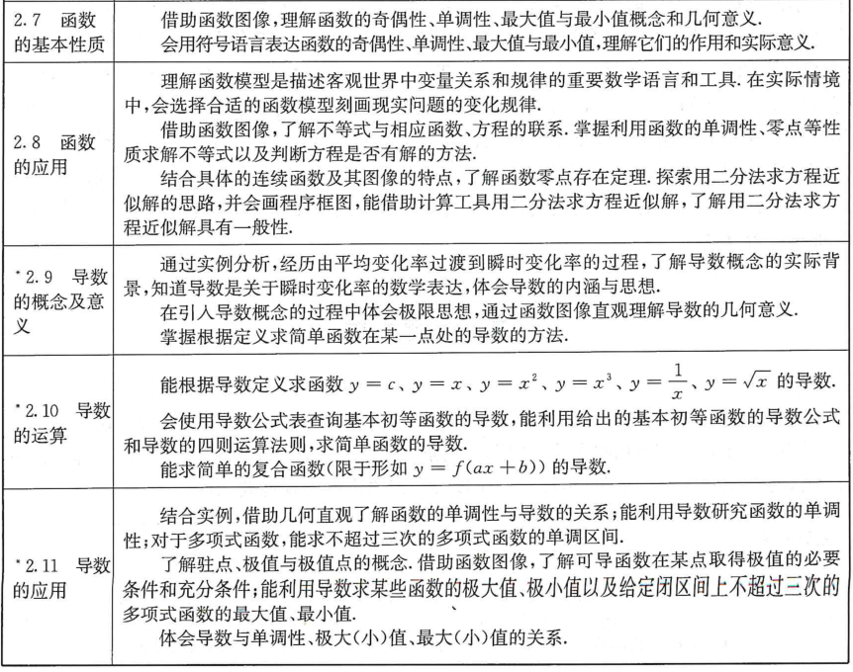一节一个单元教学目标还是太多了，还要归并。单元教学目标是可以稍微虚一点的，建议（但不是必须）带有一些教学路径的描述。结合教材的结构。

考虑分为以下几个“板块”，每个板块一条单元教学目标（不必非常拘泥于这个标准，但是基本要求上有的内容要做到全覆盖，可以换叙述的方式）。

①幂指数对数运算，②三类基本初等函数，③函数的概念、基本性质，④函数在数学领域和现实领域的应用，⑤导数的概念、运算性质，⑥导数的应用（可惜必修和选择性必修不能合并，另外不要超过八个）

然后叙写单元目标：例如第二个目标初步叙写为：

“通过具体的数学情境的实例，结合幂、指数与对数的运算，引入幂函数、指数函数与对数函数的概念。经历借助计算器和（或）计算机等信息技术工具作这些函数图像的过程，通过图像认识函数的一些基本性质，经历用代数语言表达性质，然后用代数方法证明性质的过程，在过程中初步感悟如何用代数语言描述几何特征。在具体的现实情境中学习用幂、指数和对数函数模型描述现实世界。”

这一条目标在文件中的格式如下：

[B单元教学目标]

<目标编码>

D02002B

<目标内容>

通过具体的数学情境的实例，结合幂、指数与对数的运算，引入幂函数、指数函数与对数函数的概念。经历借助计算器和（或）计算机等信息技术工具作这些函数图像的过程，通过图像认识函数的一些基本性质，经历用代数语言表达性质，然后用代数方法证明性质的过程，在过程中初步感悟如何用代数语言描述几何特征。在具体的现实情境中学习用幂、指数和对数函数模型描述现实世界。

[E单元教学目标]

之后就不要再有D02002X了.

这个单元的单元教学目标最后就会成为：

[B单元教学目标]

<目标编码>

D02001B

<目标内容>

幂指数对数运算 待填写

[E单元教学目标]

[B单元教学目标]

<目标编码>

D02002B

<目标内容>

通过具体的数学情境的实例，结合幂、指数与对数的运算，引入幂函数、指数函数与对数函数的概念。借助计算器和（或）计算机等信息技术工具作出这些函数图像，通过图像认识函数的一些基本性质，经历用代数语言表达性质，然后用代数方法证明性质的过程，在过程中初步感悟用代数语言描述几何特征。在具体的现实情境中学习用幂、指数和对数函数模型描述现实世界。

[E单元教学目标]

[B单元教学目标]

<目标编码>

D02003B

<目标内容>

函数的概念和基本性质 待填写

[E单元教学目标]

[B单元教学目标]

<目标编码>

D02004B

<目标内容>

函数在数学和现实情境的应用 待填写

[E单元教学目标]

[B单元教学目标]

<目标编码>

D02005X

<目标内容>

导数的概念和运算性质 待填写

[E单元教学目标]

[B单元教学目标]

<目标编码>

D02006X

<目标内容>

导数的应用 待填写

[E单元教学目标]

课时目标：

先划分课时，按照空中课堂的划分方式（也就是教材的划分方式）

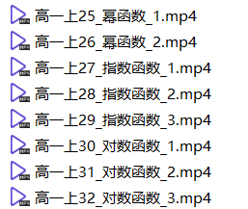

基本要求上的课时数是不包含复习课，原则上不包含打星号的课的，所以可能要适当添加一些（例如函数单元的“反函数”两课时，复习课不用添加）

然后前一条单元教学目标对应的课时是

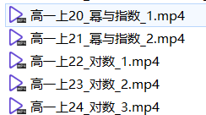5课时

以下以本单元的第6课时“幂函数1”为例叙写课时教学目标

空中课堂的课时教学目标：

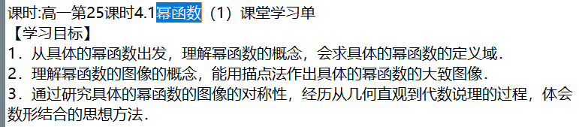

教材：

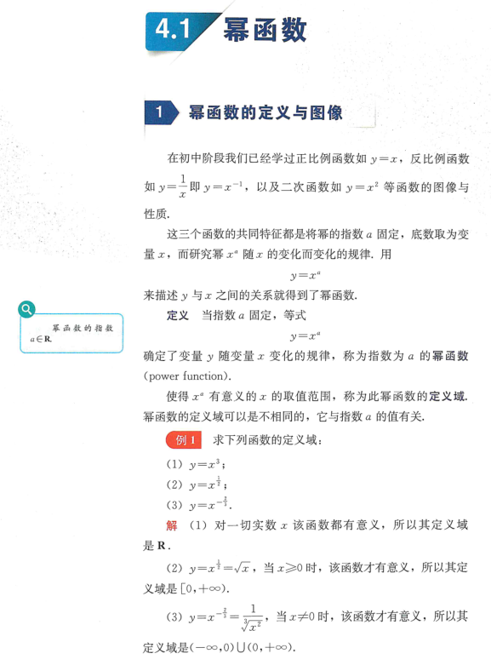

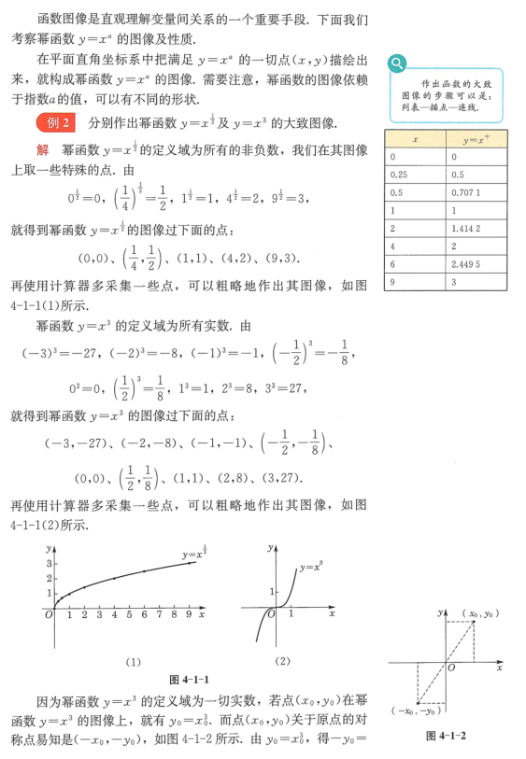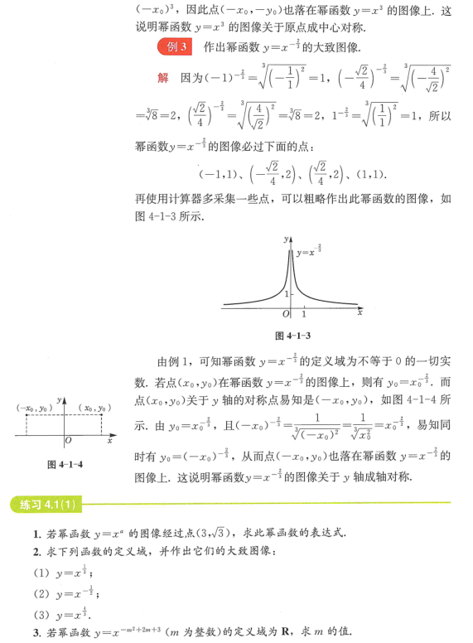

用ffmpeg对空中课堂相应的内容进行截图：

ffmpeg -i 高一上25_幂函数_1.mp4 -r 0.1 .\output\pics%d.jpg

见视频截图，梳理空中课堂和教材的明显差异

叙写课时目标

* 知道幂函数的概念，能分辨一个表达式是否是幂函数的表达式
* 知道幂函数的定义域的概念，会求具体的幂函数的定义域
* 根据幂函数的定义域，能在一类幂指数中指出满足条件的幂指数与不满足条件的幂指数
* 会用列表-描点-连线的方法绘制具体幂函数的大致图像
* ~~会根据绘制的大致图像判断幂函数图像的对称性~~
* 会用代数语言表达幂函数的图像关于原点对称及关于原点不对称
* 会用代数语言表达幂函数的图像关于y轴对称及关于y轴不对称
* 会用代数方法证明具体幂函数的图像关于原点对称
* 会用代数方法证明具体幂函数的图像关于y轴对称

假如本单元前面的课时一共有35个课时目标，那么这节课的课时目标如下：

[B课时教学目标]

<目标编码>

K0206001B

<目标内容>

知道幂函数的概念，能分辨一个表达式是否是幂函数的表达式。

<对应单元目标编码>

D02002B

[E课时教学目标]

[B课时教学目标]

<目标编码>

K0206002B

<目标内容>

知道幂函数的定义域的概念，会求具体的幂函数的定义域。

<对应单元目标编码>

D02002B

[E课时教学目标]

[B课时教学目标]

<目标编码>

K0206003B

<目标内容>

根据幂函数的定义域，能在一类幂指数中指出满足条件的幂指数与不满足条件的幂指数。

<对应单元目标编码>

D02002B

[E课时教学目标]

[B课时教学目标]

<目标编码>

K0206004B

<目标内容>

会用列表-描点-连线的方法绘制具体幂函数的大致图像。

<对应单元目标编码>

D02002B

[E课时教学目标]

[B课时教学目标]

<目标编码>

K0206005B

<目标内容>

会根据绘制的大致图像判断幂函数图像的对称性。

<对应单元目标编码>

D02002B

[E课时教学目标]

[B课时教学目标]

<目标编码>

K0206006B

<目标内容>

会用代数语言表达幂函数的图像关于原点对称及关于原点不对称。

<对应单元目标编码>

D02002B

[E课时教学目标]

[B课时教学目标]

<目标编码>

K0206007B

<目标内容>

会用代数语言表达幂函数的图像关于y轴对称及关于y轴不对称。

<对应单元目标编码>

D02002B

[E课时教学目标]

[B课时教学目标]

<目标编码>

K0206008B

<目标内容>

会用代数方法证明具体幂函数的图像关于原点对称。

<对应单元目标编码>

D02002B

[E课时教学目标]

[B课时教学目标]

<目标编码>

K0206008B

<目标内容>

会用代数方法证明具体幂函数的图像关于y轴对称。

<对应单元目标编码>

D02002B

[E课时教学目标]

交文本文件(.txt)